Mathe 10 – Blatt 12 | Katheten- und Höhensatz Datum: ______________
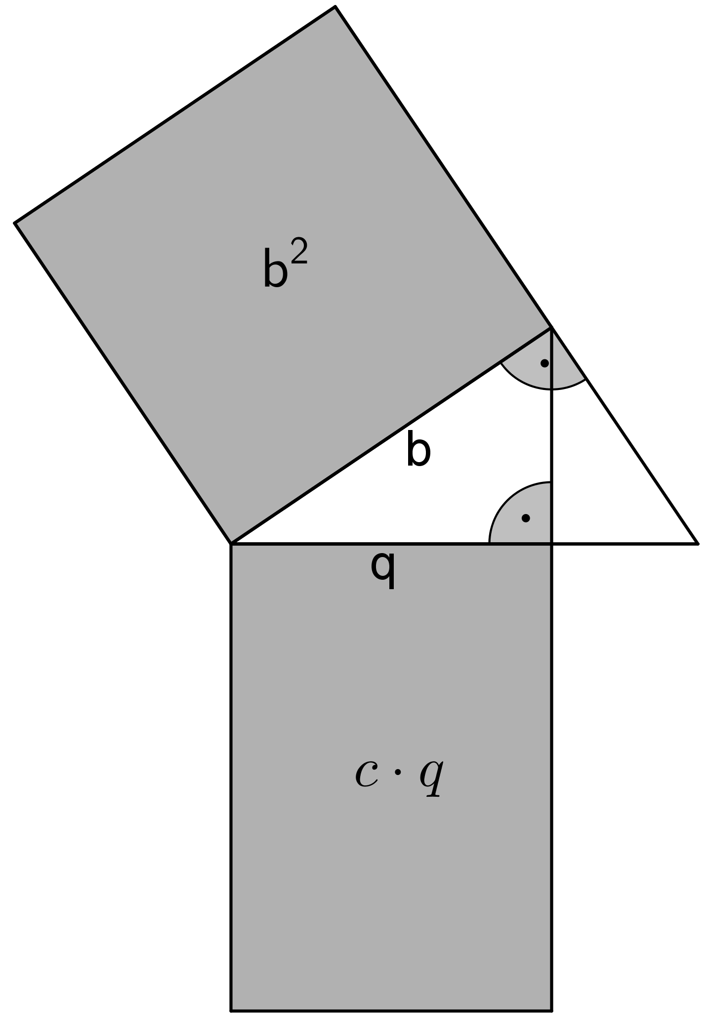
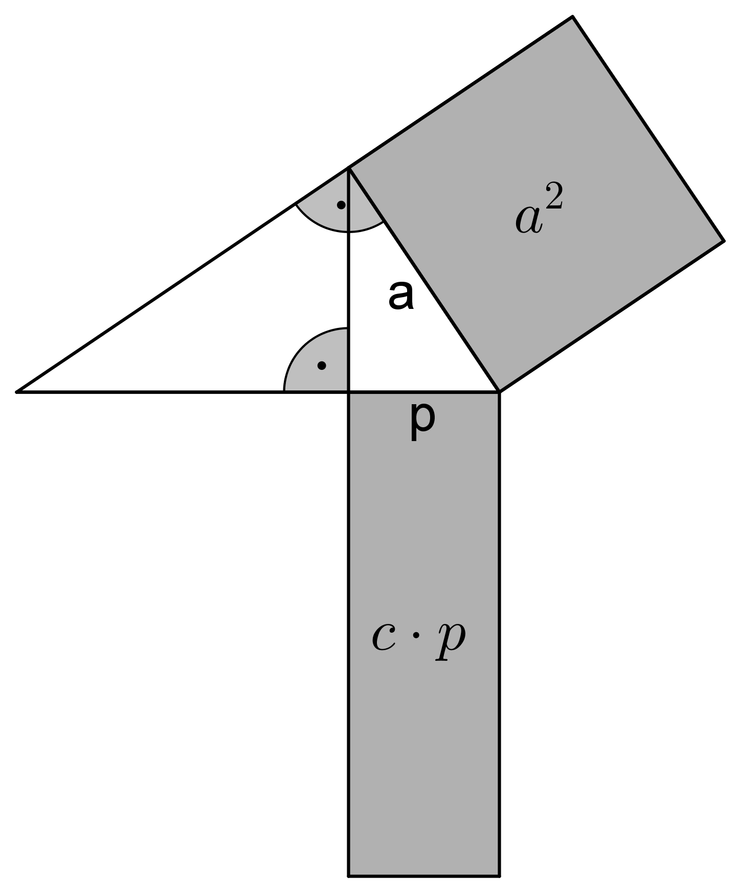
Für jedes rechtwinklige Dreieck gilt:

Kathetensatz:
Das Quadrat über einer Kathete ist flächengleich zum Rechteck aus der Hypotenuse und dem anliegenden Hypotenusenabschnitt.

|

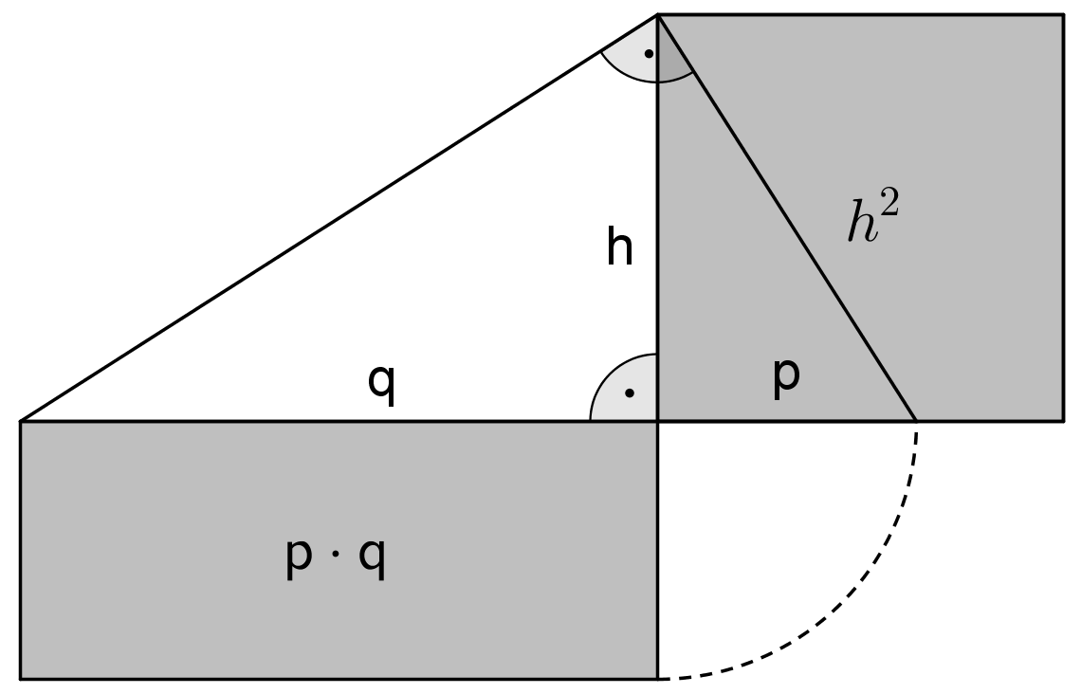
Höhensatz:
Das Quadrat über der Höhe ist flächengleich zum Rechteck aus den beiden Hypotenusenabschnitten.

Aufgabe 1: Berechne die fehlenden Größen für ein rechtwinkliges Dreieck ABC mit der Hypotenuse c.
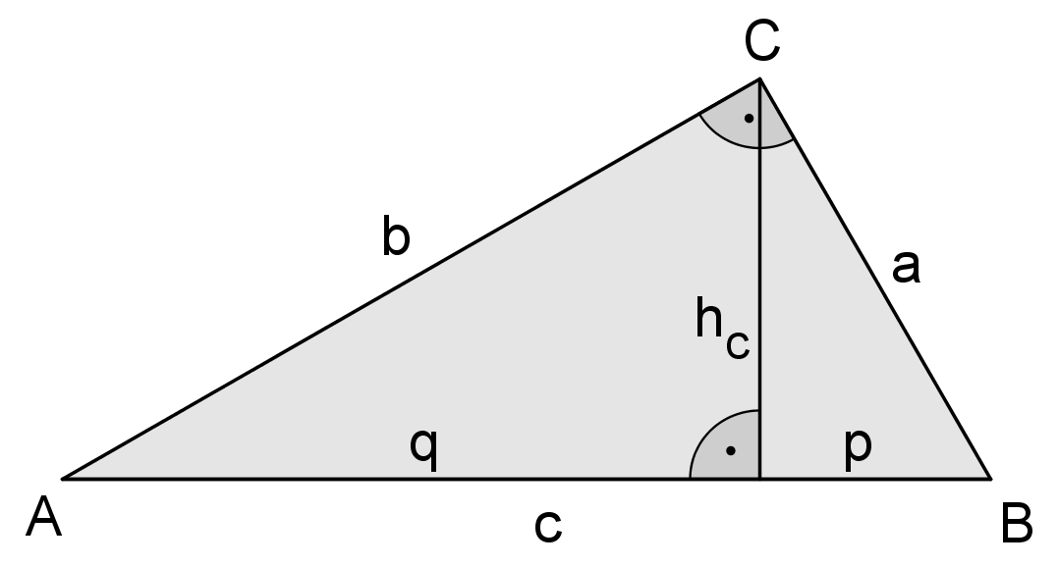 | a | b | c | p | q | h_{c} | A
a) | 4 cm |  |  | 1 cm
b) |  |  | 9 cm | 3cm
c) | 7 cm |  | 10 cm
d) |  |  |  | 3 cm | 5 cm |  | 20 cm²
e) |  |  |  | 2cm |  | 4 cm
f) |  |  |  | 4 cm | 6 cm
g) |  |  |  | 5 cm |  | 11 cm | 30 cm²

Aufgabe 2: Konstruiere ein Quadrat mit dem angegebenen Flächeninhalt.
a) 12 cm² | b) 8 cm² | c) 20 cm² | d) 10 cm² | e) 6 cm² | f) 7 cm²
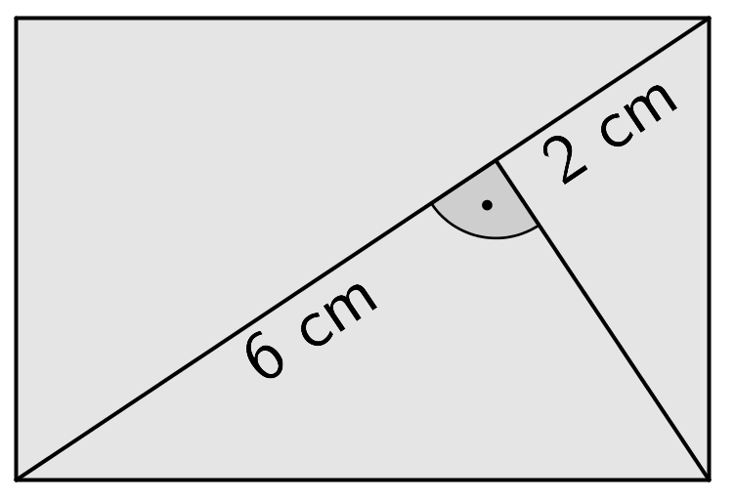
Aufgabe 3: Berechne Umfang und Flächeninhalt des Rechtecks.

Aufgabe 4:

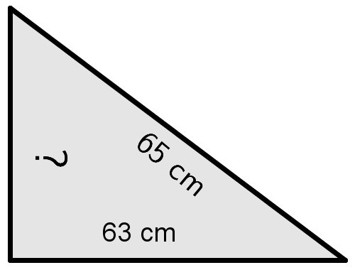  a) 1432 ml in l | b) 423 cm³ in dm³ | c) 0,34 m³ in dm³
d) 1,02 cm³ in mm³ | e) 73566 mm³ in cm³ | f) 330 cm³ in l
g) | h) | i)
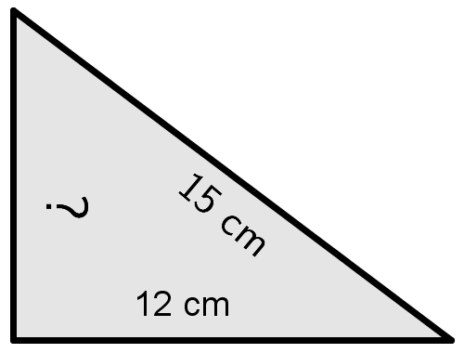  j) | k) | l)
m) | 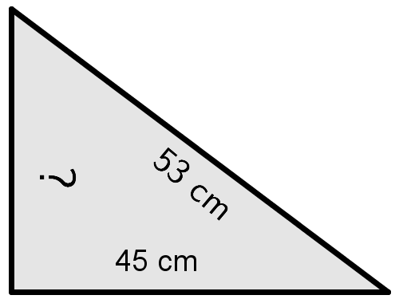  n) | o)

Lösung

Aufgabe 1: Berechne die fehlenden Größen für ein rechtwinkliges Dreieck ABC mit der Hypotenuse c.
 | a | b | c | p | q | h_{c} | A
a) | 4 cm |  | 16 cm | 1 cm | 15 cm |  | cm²
b) | cm | cm | 9 cm | 3cm | 6 cm | cm | cm²
c) | 7 cm | cm | 10 cm | 4,9 cm | 5,1 cm | cm | ca. 95,46 cm²
d) | ca. 5,57 cm | ca. 7,19 cm | cm | 3 cm | 5 cm | cm | 20 cm²
e) | cm | cm | 10 cm | 2cm | 8 cm | 4 cm | 20 cm²
f) | cm | cm | 10 cm | 4 cm | 6 cm | cm | cm²
g) | cm | cm | 29,2 cm | 5 cm | 24,2 cm | 11 cm | 30 cm²

Aufgabe 2: Konstruiere ein Quadrat mit dem angegebenen Flächeninhalt.
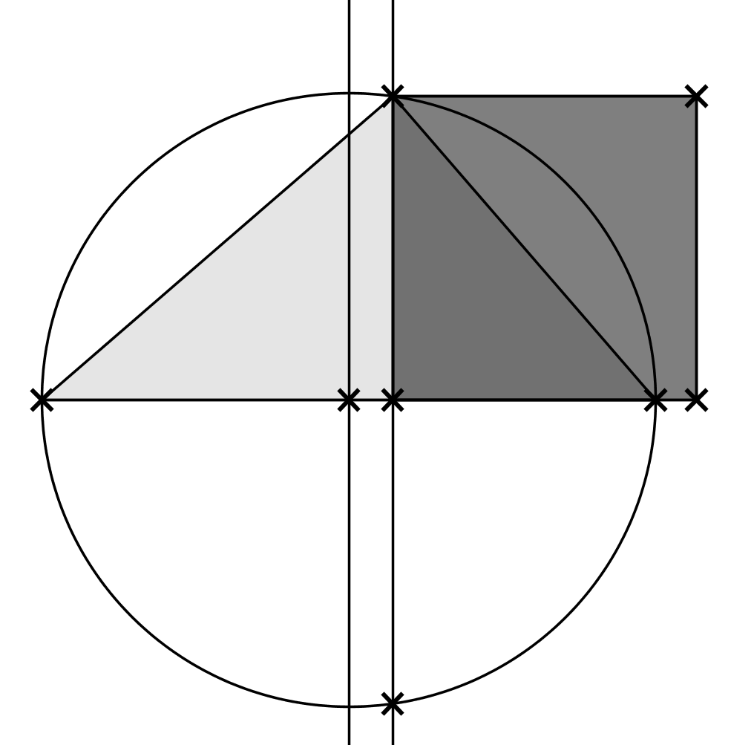
a) Die Maßzahl wird als Produkt dargestellt. Dafür gibt es verschiedene Lösungen() .
Die beiden Faktoren werden jetzt als Längen der Hypotenusenabschnitte und gewählt. Nun kann man die Hypotenuse zeichnen und über ihr einen Thaleskreis bilden.
Das Lot auf c durch den Höhenfußpunkt H_{c} schneidet den Thaleskreis im Punkt C. Die so erhaltene Höhe h_{c} ist nun eine Seite des gesuchten Quadrats.

Die restlichen Aufgaben lassen sich analog lösen.
´

Aufgabe 3: ;
Flächeninhalt: ;
Umfang:
Aufgabe 4:
a) 1,432 l | b) 0,423 dm³ | c) 340 dm³
d) 1020 mm³ | e) 73,566 cm³ | f) 0,33 l
g) 1,21 | h) 12 | i) 9
j) 10 | k) 100 | l) 1000
m) 16 cm | n) 28 cm | o) 9 cm

